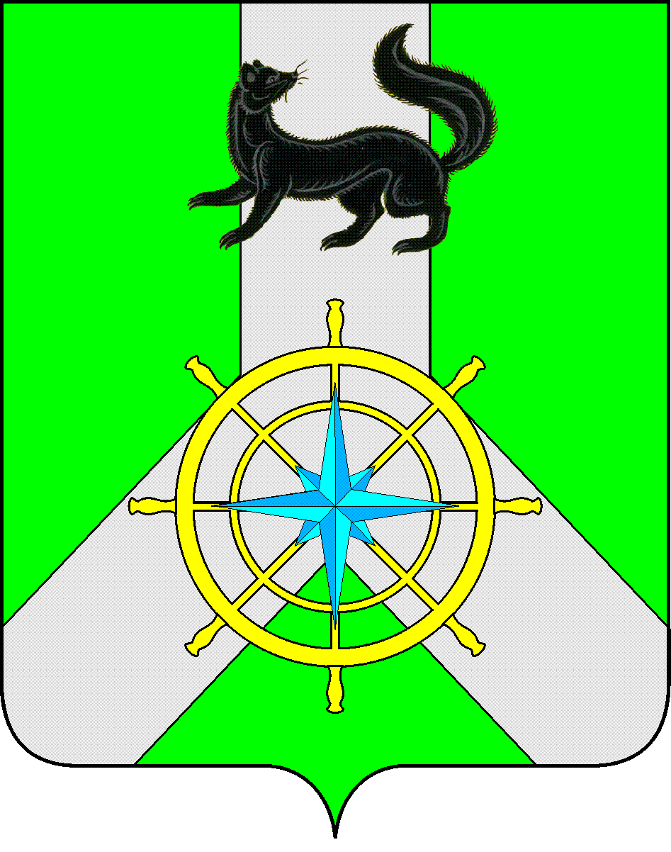
Р О С С И Й С К А Я Ф Е Д Е Р А Ц И Я

И Р К У Т С К А Я О Б Л А С Т Ь

К И Р Е Н С К И Й М У Н И Ц И П А Л Ь Н Ы Й Р А Й О Н

Д У М А

РЕШЕНИЕ № 245/6

31 мая 2017 г. г. Киренск

Информация отдела опеки и попечительства граждан по Киренскому району о деятельности за 2016 год

Заслушав информацию заместителя начальника Управления – начальника отдела опеки и попечительства граждан по Киренскому району Федоровой И.А. о деятельности за 2016 год, руководствуясь ст. 27, 54 Устава муниципального образования Киренский район,
ДУМА РЕШИЛА:

- Информацию отдела опеки и попечительства граждан по Киренскому району о деятельности за 2016 год принять к сведению.
- Решение подлежит размещению на официальном сайте администрации Киренского муниципального района www.kirenskrn.irkobl.ru в разделе «Дума Киренского района».
- Решение вступает в силу со дня подписания.

Председатель Думы
Киренского муниципального района Д.М. Ткаченко

